Weather data logger station

เสนอ
อาจารย์ ดร.มาโนทย์ มาปะโท

จัดทำโดย
นางสาว สุพินญา กลางดอน B6102791
นาย อนุรักษ์ ชูศรี B6106164
นาย กิตตินันท์ อ้นสันเทียะ B6131418

อาจารย์ที่ปรึกษา
อาจารย์ ดร.มาโนทย์ มาปะโท

รายวิชาระบบสมองกลฝังตัวและการประยุกต์ใช้
(EMBEDDED SYSTEMS AND APPLICATIONS)
มหาวิทยาลัยเทคโนโลยีสุรนารี

วัตถุประสงค์
- เพื่อนำความรู้ในห้องมาประยุกต์และต่อยอด ฝึกฝนทักษะที่จะนำไปใช้ในอนาคต
- เพื่อรู้หลักการทำงานของอุปกรณ์ที่นำมาทำชิ้นงาน
- เก็บข้อมูลสภาพอากาศ (ความกดอากาศ อุณหภูมิ ความชื้น) เพื่อเรียกดูและเปรียบเทียบอากาศของแต่ละวัน
ขอบเขต
  - Graph Real Time
-Temperature
-Pressure
-Humidity
  - CSV logger
  - อ่านค่า Sensor
-Sampling rate
-Manual
อุปกรณ์
- Arduino Uno nano
- GY-68
- SHT3x
- Terminal
- PCB บอร์ดไข่ปลา
- สายไฟ
- ตู้กันน้ำพลาสติกฝาทึบ Leetech
- Raspberry pi 4 model B

Schematic
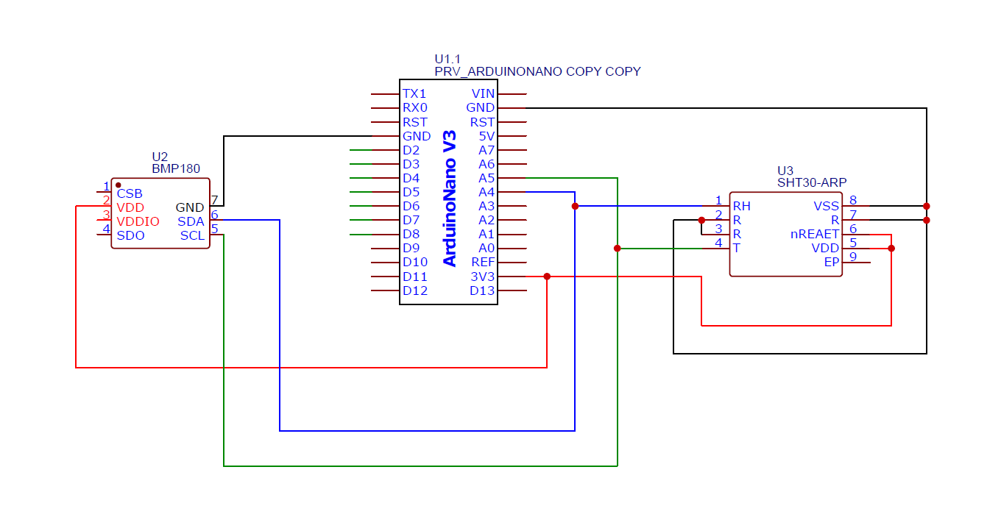

หลักการทำงาน
Flowchart
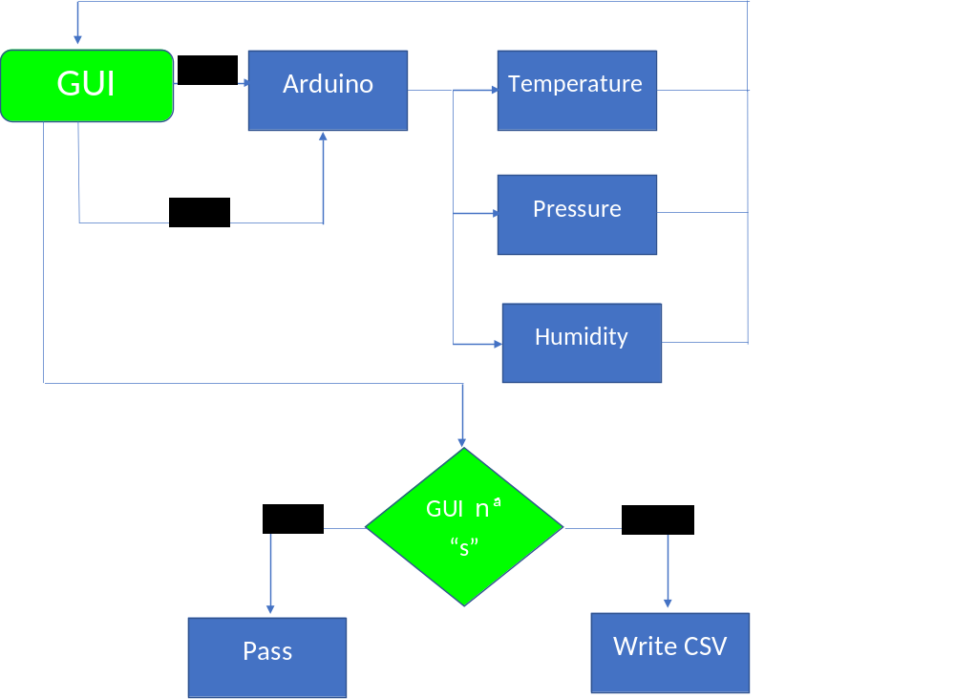

- Arduino
- ทำการสร้าง Multitask จำนวน 3 Task จาก Library FreeRTOS
- Task ที่ 1 ใช้สำหรับอ่านค่าความดันจาก Sensor GY-68
- Task ที่ 2 ใช้สำหรับอ่านอุณหภูมิและความชื้นจาก Sensor SHT3x
- Task ที่ 3 รับค่าทาง Serial ที่ส่งจาก Python เพื่อส่งจาก Sensor ที่อ่านมาไปยังฝั่ง Python
- อ่านค่าจาก Sensor (Task ที่ 1และ2) ทุกๆ 100 มิลลิวินาที
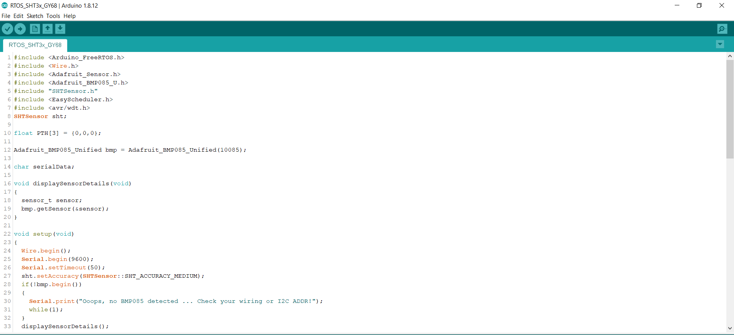
- นำค่าที่อ่านได้จากข้อที่2 ส่งไปยัง Python เมื่อมีการส่งตัวอักษร (s เป็นการอ่านแบบ Sampling rate, t เป็นการอ่านแบบ Manual)
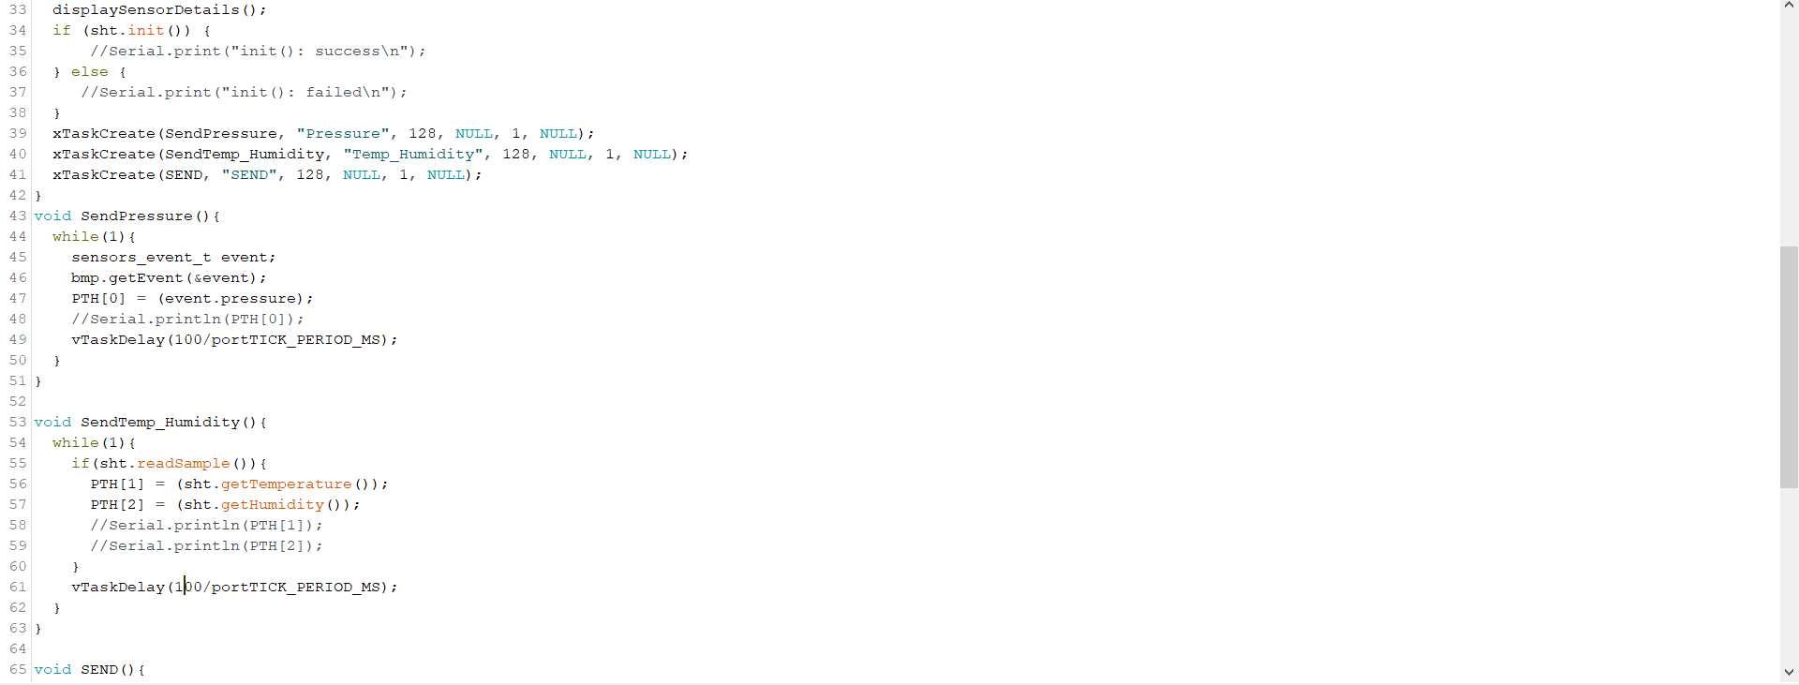

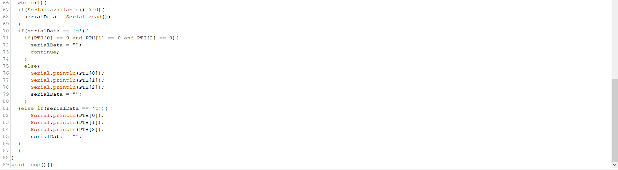
- Python
- สร้าง GUI ขึ้นโดยแสดงผลความกดอากาศ,อุณหภูมิ,ความชื้นผ่าน LCD Display กราฟแบบ Real-time โดยใช้ PyQtgraph มีจุดในการแสดงผล 50 จุด แกน x เป็น Sampling rate ในหน่วยวินาที ส่วนแกน y เป็นค่าที่ได้จาก Sensor
- เมื่อผู้ใช้ป้อนเวลาในการ Sampling rate แล้วกดปุ่ม Star Qtimer จะทำงานโดยการส่งอักษร S ผ่านทาง Serial ไปที่บอร์ด Arduino Uno nano เพื่อให้ Uno nano ส่งค่า Sensor มาฝั่ง Python โดย Qtimer จะทำงานตามเวลาที่ผู้ใช้ป้อนเข้าไป
- เมื่ออ่านข้อมูลจาก Sensor ที่ได้จากฝั่ง Arduino แล้วจะทำการนำข้อมูลที่ได้ไปเขียนเป็นไฟล์ CSV ให้ผู้ใช้ข้อมูลได้ แล้วนำข้อมูลไปแสดงผลที่ GUI พร้อมทั้งแสดงข้อมูลที่เขียนลงใน CSV บน GUI
- สามารถอ่านค่าจาก Sensor แบบ Manual โดยใช้ปุ่ม Read Now! ใน GUI ซึ่งจะส่งตัวอักษร t ไปที่ Uno nano เพื่อให้ส่งค่าจาก Sensor มาที่ Python แล้วแสดงผลผ่าน QTextEdit
- ใน GUI ยังมีนาฬิกาเพื่อบอกวันที่และเวลาให้ผู้ใช้ได้ทราบอีกด้วย

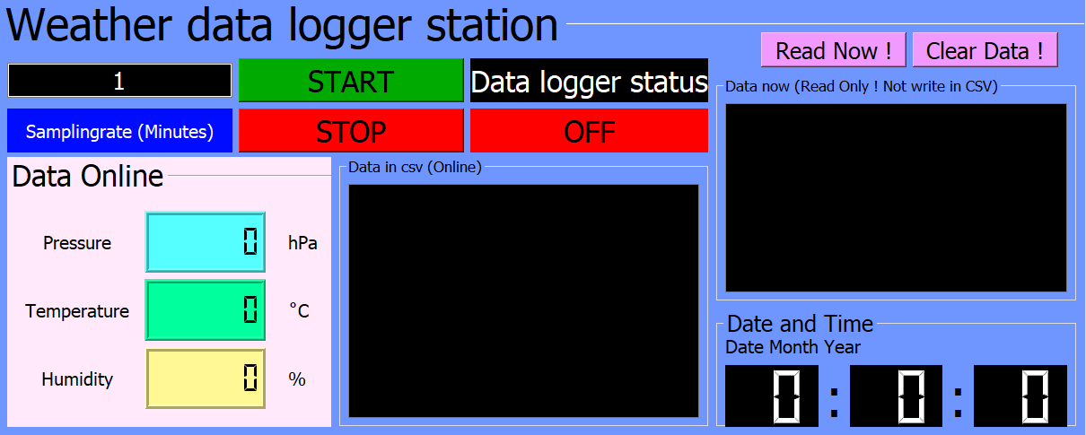

ไฟล์ที่สำหรับใช้เป็น module ที่ใช้ในการเขียน CSV
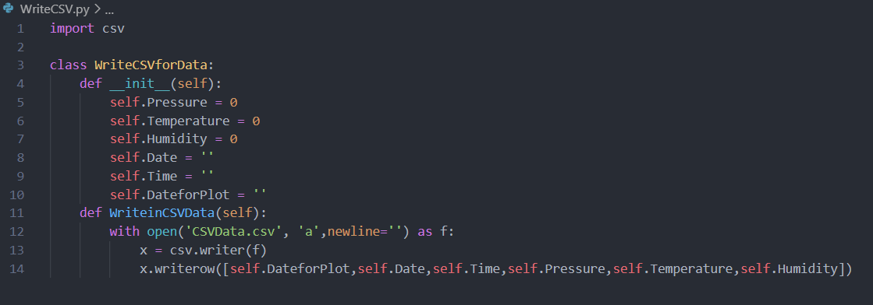

ไฟล์ที่สำหรับใช้เป็นติดต่อกับ Arduino
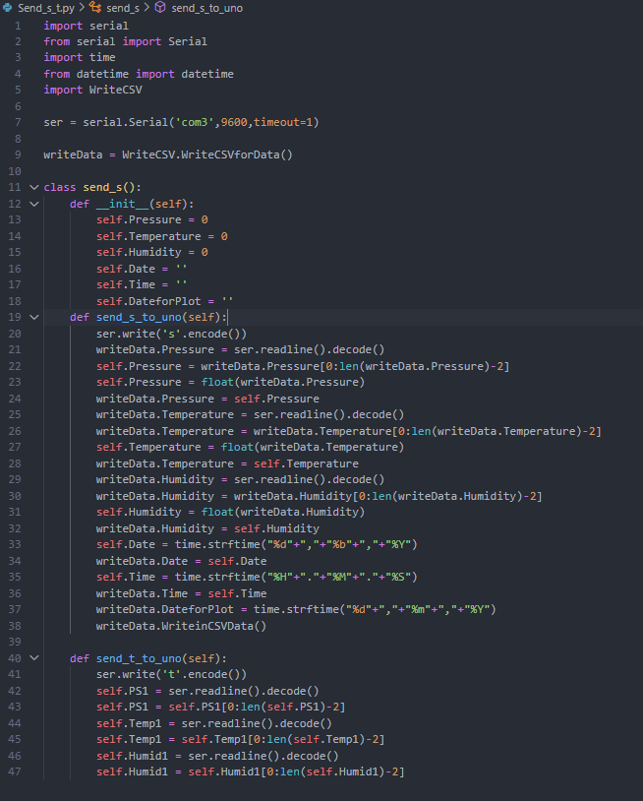
ไฟล์สำหรับเรียกใช้ GUI และทำงานงานทั้งหมด

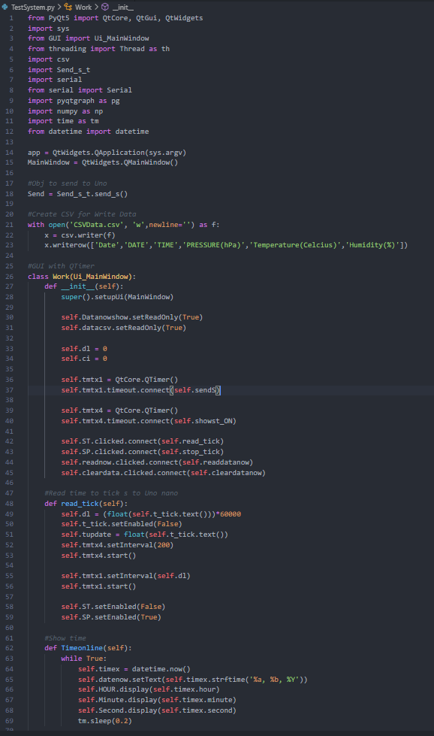
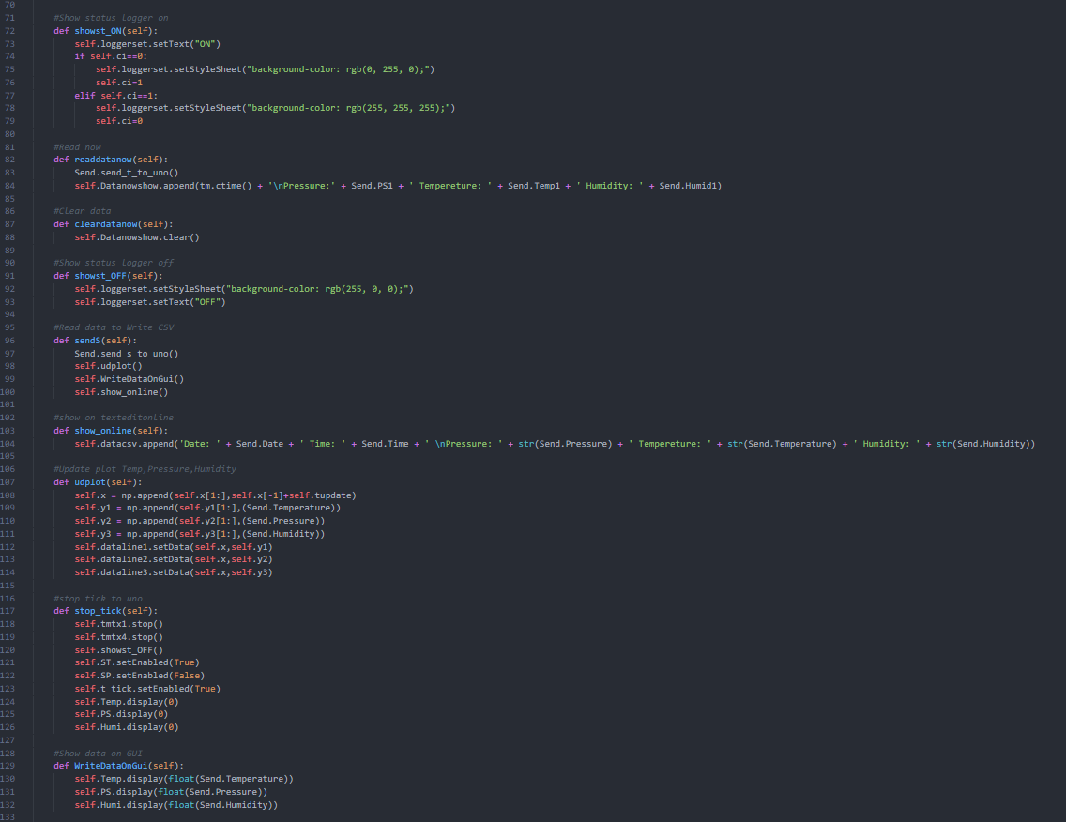
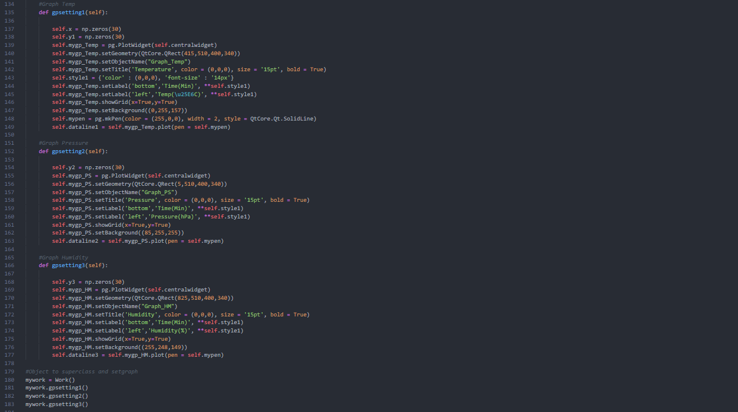
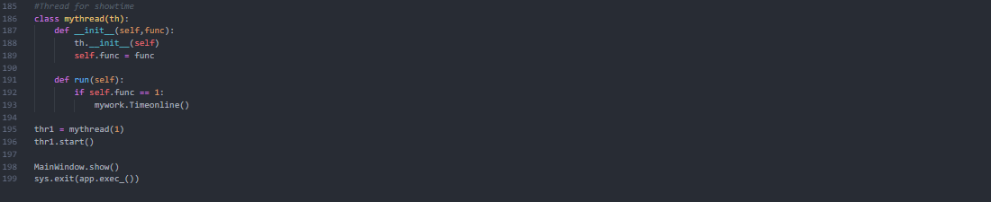
วิธีการใช้งาน
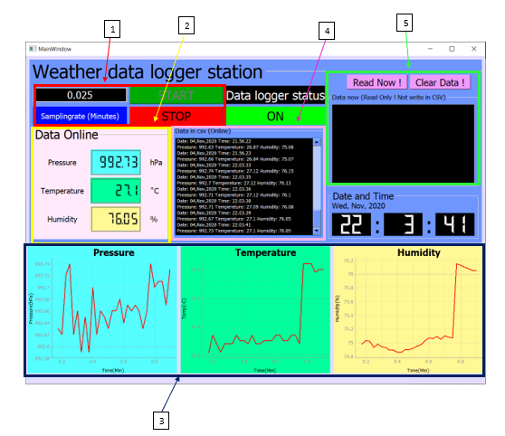
  - ให้ผู้ใช้กรอก Sampling rate (เวลาในการทำงานแบบอัตโนมัติให้ดึงค่าจากฝั่ง Arduino) แล้วกดปุ่ม SATRT เมื่อกดปุ่ม START แล้วจะไม่สามารถกดปุ่ม START และไม่สามารถปรับเปลี่ยนค่าของ Sampling rate ได้จนกว่าจะมีการกกดปุ่ม STOP เมื่อกดปุ่ม STOP แล้วค่าที่แสดงใน Display ที่แสดงค่าจาก Sensor จะถูก Reset กลับไปเป็น 0 อีกครั้งและสามารถปรับเปลี่ยน Sampling rate และกดปุ่ม START ได้
  - หลังจากที่เรากดปุ่ม START แล้วค่าที่อ่านได้จาก Sensor จะแสดงในส่วนนี้
  - ในส่วนนี้จะเป็นการแสดงผลกราฟแบบ Real time (30 จุด) โดยนำค่าที่อ่านได้จาก Sensor มา Plot พร้อม ๆ กับแสดงผลในส่วนที่ 2
  - ข้อมูลที่ถูกเขียนลงในไฟล์ CSV จะถูกนำมาแสดงผลที่ QTextEdit ด้วยเพื่อให้ผู้ใช้ได้ทราบว่าเขียนข้อมูลอะไรลงไปใน CSV บ้าง
  - เป็นส่วนที่ให้ผู้ใช้อ่านค่าจาก Sensor แบบ Manual โดยที่ในส่วนนี้ให้กดปุ่ม Read Now ! โดยค่าจาก Sensor จะถูกเขียนลงไปใน QTextEdit ทันทีโดยจะมีวันที่เวลาและค่าจาก Sensor โดยสามารถทำงานได้พร้อม ๆ กันกับระบบแบบอัตโนมัติแต่การกดเรียกค่าแบบ Manual จะไม่มีการเขียนลงใน CSV file เป็นเพียงการเรียกดูค่าที่อ่านได้จาก Sensor เพียงเท่านั้น
ผลที่ได้จากการรันใน GUI

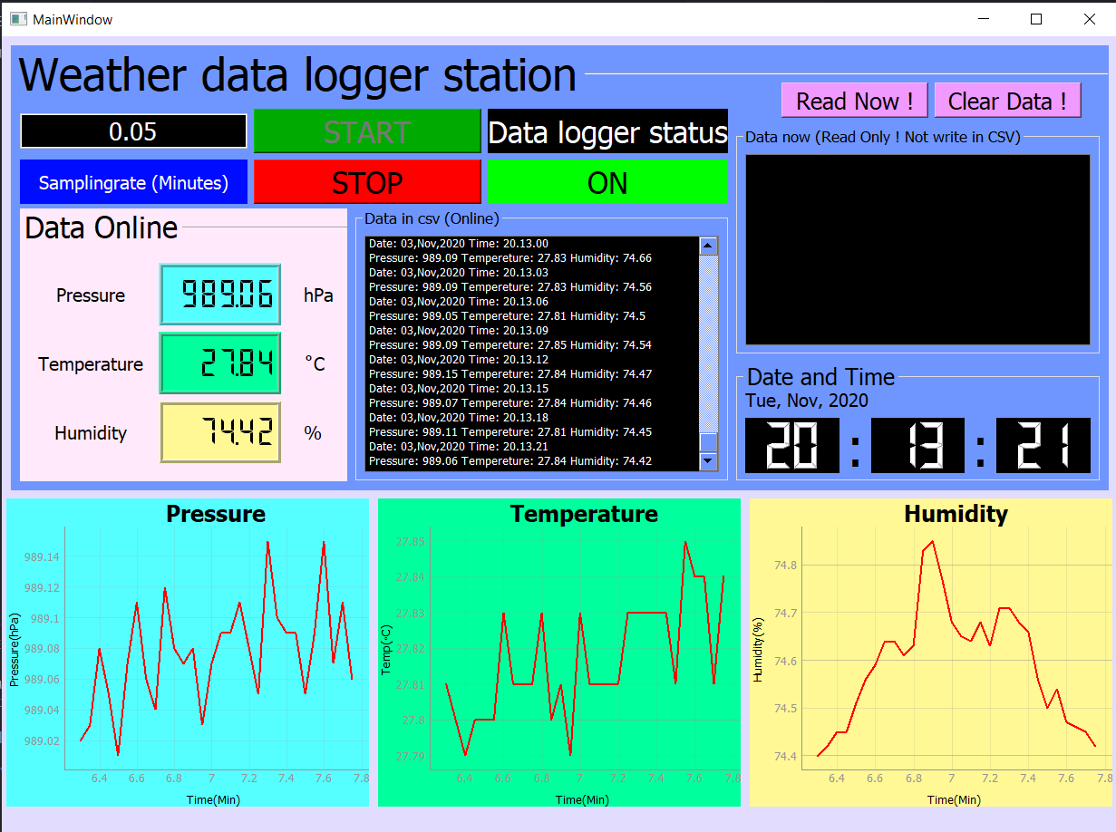

ผลที่จะได้รับ
- สามารถนำความรู้ในห้องมาประยุกต์และต่อยอด ฝึกฝนทักษะที่จะนำไปใช้ในอนาคต
- สามารถรู้หลักการทำงานของอุปกรณ์แต่ละตัวที่นำมาใช้ในการทำชิ้นงาน
- สามารถรู้ความกดอากาศ อุณหภูมิ ความชื้น ในแต่ละวัน

